**常州市新北区新桥街道中心幼儿园——新龙中一班**

**2024.3.26**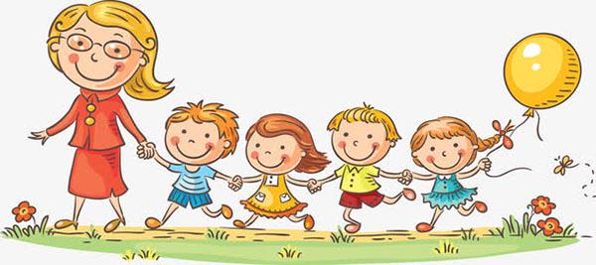

**第一篇章**

**来 园 篇**

今日来园幼儿28人，1人请假。

|  |  |  |
| --- | --- | --- |
| **C:/Users/Administrator/Desktop/新建文件夹 (2)/IMG_4365.JPGIMG_4365** | **C:/Users/Administrator/Desktop/新建文件夹 (2)/IMG_4368.JPGIMG_4368** | **C:/Users/Administrator/Desktop/新建文件夹 (2)/IMG_4369.JPGIMG_4369** |

**★第二篇章**

** 集 体 活 动 篇 **

《桃树下的小白兔》是一则春天的美丽童话故事，它以桃花为主题，讲述了山羊、小猫、小松鼠、小蚂蚁将好朋友小白兔送来的桃花花瓣想象变成各种物品的故事，表现了生机盎然的大自然以及春天里的人、事之间和谐友好的情感。故事中生动形象的语言、优美的意境、欢快的情绪，赋予了幼儿丰富的想象，把孩子们带入了如诗如画的大自然中。

|  |  |  |
| --- | --- | --- |
| **C:/Users/Administrator/Desktop/新建文件夹 (2)/IMG_4425.JPGIMG_4425** | **C:/Users/Administrator/Desktop/新建文件夹 (2)/IMG_4426.JPGIMG_4426** | **C:/Users/Administrator/Desktop/新建文件夹 (2)/IMG_4427.JPGIMG_4427** |

附故事：

**桃树下的小白兔**

小白兔住在一棵老桃树下，那儿可真美呀，有草地，有鲜花，还有一条小溪，整天叮咚叮咚弹着琴。 春天，桃树开花了。暖和的风吹过，花瓣落了下来，好像下着一场粉红色的雪。

小白兔捡起花瓣，想起许多朋友。“我要把这些花瓣寄给我的朋友。”小白兔在每一个信封里，装进一片花瓣，再把信往天上一撒，说：“飞吧，飞吧，快飞到朋友的身边去！”。

老山羊正在看书，小白兔的信飞来了。老山羊拆开信封，一片花瓣轻轻落在他的书上。“啊，这是一张书签哪！往后，我一翻开书，就能看见这张漂亮的书签，有多好呀！”

明天是小猫的生日，得打扮得漂漂亮亮的，她想，要是有只好看的发夹，那有多美。小白兔来信了，小猫乐得跳了起来：“这正是我想要的粉红色的发夹！”

小松鼠坐在树枝上，听妈妈给他讲故事。小白兔来信了。小松鼠见到那粉红色的花瓣，嚷着说：“这是一把小扇子吗？真好，真好！

小蚂蚁也收到了小白兔寄来的花瓣。他说：“这是一只小船呀！我正好乘了它，到水塘对岸搬粮食去。”粉红色的小船，在水塘里漂呀，漂呀，风儿吹得它轻轻打转，真好玩。

一天早晨，一支有趣的队伍来到小溪边。老山羊挟着书，书里露出半张粉红色的书签。小猫戴着一只粉红色的发夹。小松鼠拿着一把粉红色的扇子。啊，小溪里还漂来一只粉红色的小船，小船上乘坐着很多蚂蚁。这是到哪里去啊？他们说：“我们要去小白兔的家！”大家围着小白兔说：“谢谢你寄给我们礼物！”

**★第三篇章**

** 区域游戏篇 **

|  |  |  |
| --- | --- | --- |
| **C:/Users/Administrator/Desktop/新建文件夹 (2)/IMG_4431.JPGIMG_4431** | **C:/Users/Administrator/Desktop/新建文件夹 (2)/IMG_4432.JPGIMG_4432** | **C:/Users/Administrator/Desktop/新建文件夹 (2)/IMG_4433.JPGIMG_4433** |
| **C:/Users/Administrator/Desktop/新建文件夹 (2)/IMG_4434.JPGIMG_4434** | **C:/Users/Administrator/Desktop/新建文件夹 (2)/IMG_4435.JPGIMG_4435** | **C:/Users/Administrator/Desktop/新建文件夹 (2)/IMG_4436.JPGIMG_4436** |

**★第四篇章**

** 生活篇 **

午餐：今天吃的饭是燕麦饭、红烧翅中、大蒜平菇炒鸡蛋，翡翠银鱼羹。其中唐梦萱倒了些汤，张徐恺、朱睿、邱宇淏倒了些饭其他小朋友们全部吃完。

午睡：所有小朋友都入睡。